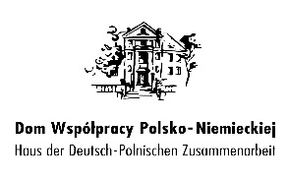

KARTA POTWIERDZENIA UCZESTNICTWA

Szkolenie dla Mniejszości Niemieckiej

21-22 kwietnia 2018 roku
Hotel „Karolinka” w Gogolinie (woj. opolskie)
ul. Kasztanowa 30, 47-320 Gogolin

imię i nazwisko....................................................................................................................

funkcja w DFK (jeżeli dotyczy) ……………………………………………………………………

adres do korenspondecji………...........................................................................................

nr tel. / faks ………..............................................................................................................

e-mail………………………………………………………………………………………………

Proszę zakreślić tematykę warsztatów według zainteresowania (oznaczyć kolejność wyboru cyfrą 1, 2 lub 3, gdzie 1 oznacza „to mnie najbardziej interesuje”, a 3, oznacza „to mnie najmniej interesuje”)

□ Współpraca kół DFK z samorządem. Szkolenie z komunikacji.
□ Współpraca kół DFK z partnerami (szkolenie w j. niemieckim)
□ Jak promować działalność koła DFK w mediach społecznościowych?

Odpowiednie proszę zakreślić:
- będę korzystać z noclegu TAK □ NIE □
- proszę o posiłki wegetariańskie TAK □ NIE □

Uwagi:
……………………………………………………………………………………………………………….

.................................
Podpis

Kartę uczestnictwa prosimy przesłać do dnia 15 kwietnia 2018 roku
na adres mailowy: magdalena.prochota@haus.pl
lub na adres: Dom Współpracy Polsko-Niemieckiej ul. 1-go Maja 13/2 45-068 Opole lub faks: (77) 402 51 15.
Szkolenie płatne, 30 zł od osoby

